Calcul intégral (201-702-RE) – Sylvain Bérubé – Hiver 2024
Devoir 5 — Solutions

Question 1 (10 + 10 = 20 points)
Calculez l’intégrale indéfinie.
$$\text{a)} \int{\sin^{3}\left(x\right)\cos\left(x\right)}dx$$
En posant $u=\sin\left(x\right)$, on a $du=\cos\left(x\right)dx$. Ainsi,
$$\int{\sin^{3}\left(x\right)\cos\left(x\right)}dx=\int{u^{3}}du \\ =\frac{u^{4}}{4}+C \\ =\frac{\sin^{4}\left(x\right)}{4}+C$$

$$\text{b)} \int{2x^{2}\sqrt{5+x}}dx$$
En posant $u=5+x$, on a $du=dx$ et aussi $x=u-5$. Ainsi
$$\int{2x^{2}\sqrt{5+x}}dx=2\int{{\left(u-5\right)}^{2}\sqrt{u}}du \\ =2\int{\left(u^{2}-10u+25\right)u^{1/2}}du \\ =2\int{\left(u^{5/2}-10u^{3/2}+25u^{1/2}\right)}du \\ =2\left(\frac{u^{7/2}}{7/2}-\frac{10u^{5/2}}{5/2}+\frac{25u^{3/2}}{3/2}\right)+C \\ =\frac{4}{7}u^{7/2}-8u^{5/2}+\frac{100}{3}u^{3/2}+C \\ =\frac{4}{7}{\left(5+x\right)}^{7/2}-8{\left(5+x\right)}^{5/2}+\frac{100}{3}{\left(5+x\right)}^{3/2}+C$$

Question 2 (10 + 10 = 20 points)
Calculez l’intégrale définie.
$$\text{a)} \int_{1}^{3}{xe^{-x^{2}}}dx$$
En posant $u=-x^{2}$, on a $du=-2x dx$. De plus, $x=1⟹u=-1$ et $x=3⟹u=-9$. Ainsi
$$\int_{1}^{3}{xe^{-x^{2}}}dx=\int_{-1}^{-9}{\frac{-e^{u}}{2}}du \\ =\int_{-9}^{-1}{\frac{e^{u}}{2}}du \\ ={\left.\frac{e^{u}}{2}\right|}_{u=-9}^{u=-1} \\ =\frac{e^{-1}-e^{-9}}{2}=\frac{1}{2}\left(\frac{1}{e}-\frac{1}{e^{9}}\right)≈0,1839$$

$$\text{b)} \int_{0}^{1}{\frac{1}{{\left(1+\sqrt{x}\right)}^{6}}}dx$$
En posant $u=1+\sqrt{x}$, on a $du=\frac{1}{2\sqrt{x}} dx=\frac{1}{2\left(u-1\right)} dx$, ce qui implique que $dx=2\left(u-1\right) du$. De plus, $x=0⟹u=1$ et $x=1⟹u=2$. Ainsi
$$\int_{1}^{2}{\frac{2\left(u-1\right)}{u^{6}}}du=2\int_{1}^{2}{\left(u^{-5}-u^{-6}\right)}du \\ ={\left.2\left(\frac{u^{-4}}{-4}-\frac{u^{-5}}{-5}\right)\right|}_{u=1}^{u=2} \\ ={\frac{-1}{2u^{4}}\left.+\frac{2}{5u^{5}}\right|}_{u=1}^{u=2} \\ =\left(\frac{-1}{2⋅2^{4}}+\frac{2}{5⋅2^{5}}\right)-\left(\frac{-1}{{2⋅1}^{4}}+\frac{2}{5⋅1^{5}}\right) \\ =\left(\frac{-1}{32}+\frac{1}{80}\right)-\left(\frac{-1}{2}+\frac{2}{5}\right) \\ =\frac{13}{160}=0,08125$$

Question 3 (20 points)
Représentez la région délimitée par les courbes données, puis calculez-en l’aire.
$$x=y^{4}, y=\sqrt{2-x}, y=0$$
Les courbes $x=y^{4}$ (avec $x≥0$) et $y=\sqrt{2-x}⟹x=2-y^{2}$ (avec $x≤2$) s’intersectent lorsque
$$x={\left(\sqrt{2-x}\right)}^{4}={\left(2-x\right)}^{2}$$
$$⟹x=4-4x+x^{2}$$
$$⟹x^{2}-5x+4=0$$
$$⟹\left(x-4\right)\left(x-1\right)=0$$
$$⟹x=1 \text{ou} x=4$$
Or, $x=4$ ne fait pas partie du domaine de $y=\sqrt{2-x}$. Lorsque $x=1$, la valeur de $y$ est $y=\sqrt{2-1}= 1$. La région délimitée par les courbes est la suivante.
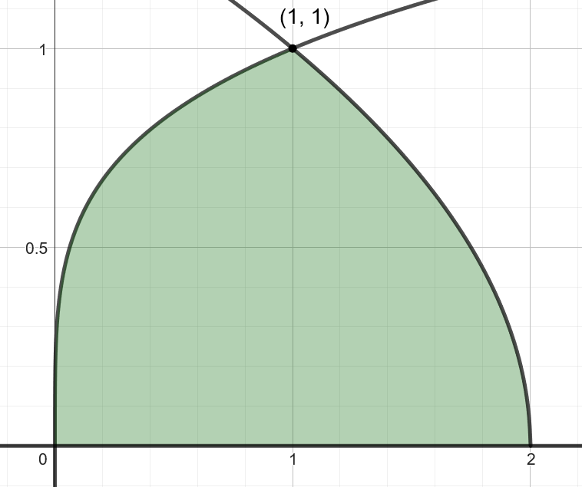
Son aire est
$$\int_{0}^{1}{\left(\left(2-y^{2}\right)-y^{4}\right)}dy={\left.2y-\frac{y^{3}}{3}-\frac{y^{5}}{5}\right|}_{y=0}^{y=1} \\ =\left(2-\frac{1}{3}-\frac{1}{5}\right)-0 \\ =\frac{22}{15}≈1,4667$$

Question 4 (20 points)
Calculez le volume du solide résultant de la rotation autour de la droite spécifiée de la région délimitée par les courbes données, puis représentez graphiquement la région, le solide et un disque troué représentatif.
$$y=e^{x}, y=0, x=-1, x=1, \text{rotation autour de la droite} y=-1$$
Le volume est
$$\int_{-1}^{1}{π\left({\left(1+e^{x}\right)}^{2}-1^{2}\right)}dx=π\int_{-1}^{1}{\left(1+2e^{x}+e^{2x}-1\right)}dx \\ =π\int_{-1}^{1}{\left(2e^{x}+e^{2x}\right)}dx \\ =2π\int_{-1}^{1}{e^{x}}dx+π\int_{-1}^{1}{e^{2x}}dx$$
Pour la première intégrale, on a
$$\int_{-1}^{1}{e^{x}}dx={\left.e^{x}\right|}_{x=-1}^{x=1} \\ =e^{1}-e^{-1} \\ =e-\frac{1}{e}$$
Pour la seconde intégrale, en posant $u=2x$, on a $du=2dx⟹dx={du}/2$, puis $x=-1⟹u=-2$ et
$x=1⟹u=2$, d’où
$$\int_{-1}^{1}{e^{2x}}dx=\int_{-2}^{2}{\frac{e^{u}}{2}}du \\ ={\left.\frac{e^{u}}{2}\right|}_{u=-2}^{u=2} \\ =\frac{e^{2}}{2}-\frac{e^{-2}}{2} \\ =\frac{e^{2}}{2}-\frac{1}{2e^{2}}$$
Ainsi,
$$\int_{-1}^{1}{π\left({\left(1+e^{x}\right)}^{2}-1^{2}\right)}dx=2π\int_{-1}^{1}{e^{x}}dx+π\int_{-1}^{1}{e^{2x}}dx \\ =2π\left(e-\frac{1}{e}\right)+π\left(\frac{e^{2}}{2}-\frac{1}{2e^{2}}\right) \\ =π\left(2e-\frac{2}{e}+\frac{e^{2}}{2}-\frac{1}{2e^{2}}\right) \\ ≈26,162$$

La région est
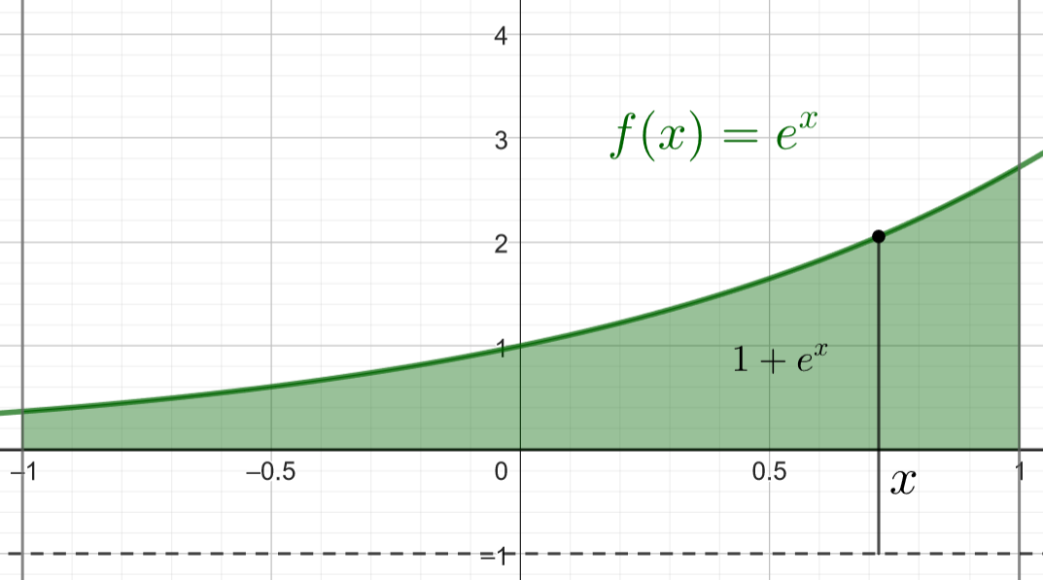
Le solide est
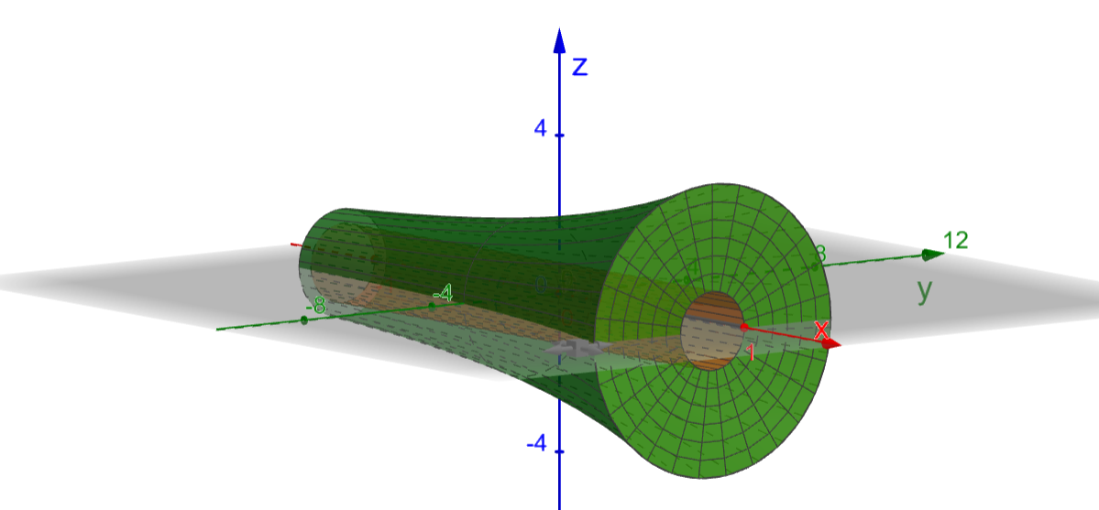
https://www.geogebra.org/calculator/aythsxwd

Question 5 (20 points)
À l’aide d’une intégrale, calculez le volume d’une pyramide tronquée de hauteur 8 cm dont la base et le sommet sont des carrés dont les côtés sont respectivement de longueurs 20 cm et 6 cm.
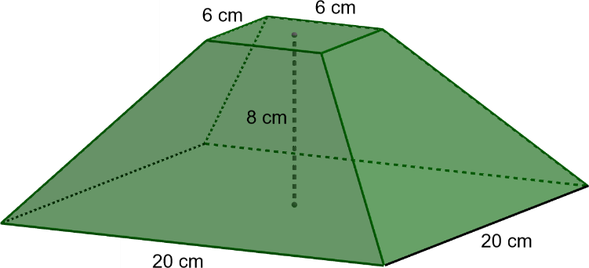
On fixe le centre de la base de la pyramide à une hauteur de 0 et on considère une coupe transversale de la pyramide à la hauteur $y∈\left[0 , 8\right]$, laquelle est un carré. Si $y=0$, alors la longueur d’un côté du carré est 20 cm. Si $y=8$, alors la longueur d’un côté du carré est 6 cm. Puisque la longueur d’un côté du carré diminue proportionnellement avec la hauteur de la coupe, alors pour une coupe à une hauteur $y$, la longueur d’un côté du carré est
$$-y\frac{20-6}{8-0}+20=-\frac{7}{4}y+20.$$
Ainsi, l’aire d’un secteur est
$$A\left(y\right)={\left(-\frac{7}{4}y+20\right)}^{2}.$$
Le volume de la pyramide tronquée est donc
$$\int_{0}^{8}{A\left(y\right)}dy=\int_{0}^{8}{{\left(-\frac{7}{4}y+20\right)}^{2}}dy$$
En posant $u=-\frac{7}{4}y+20$, on a $du=-\frac{7}{4}dy$, puis $y=0⟹u=20$ et $y=8⟹u=6$. L’intégrale devient
$$\int_{0}^{8}{{\left(-\frac{7}{4}y+20\right)}^{2}}dy=\int_{20}^{6}{-\frac{4u^{2}}{7}}du \\ =\frac{4}{7}\int_{6}^{20}{u^{2}}du \\ ={\frac{4}{7}⋅\left.\frac{u^{3}}{3}\right|}_{u=6}^{u=20} \\ =\frac{4}{21}\left({20}^{3}-6^{3}\right) \\ =\frac{4 448}{3}≈1 482,67 {\text{cm}}^{3}$$

